Tema 1.a. Introducción: Los hablantes del español en los EE.UU.

Los hablantes del español

Hispanic ‘hispano’ en la terminología oficial del estado.

- Spanish ~ mexicanos ~ cualquier hispanohablante, con cierto matiz despectivo.

- ha mejorado la posición desprestigiada del grupo y su importancia política => término necesario y adoptado por los propios designados para referirse a sí mismos. Está desplazando a Latino.
Es estrategia de la administración estadounidense desplazar términos de raza y sustituirlos por los de etnia (p. ej. ‘negro’ => ‘africano’).

- Los hispanos se identifican con los hablantes de español => evitar criterios raciales y sustituirlos por los lingüísticos. Hispano = ‘de origen hispanohablante’.

La distribución geográfica de los hispanos es desigual.

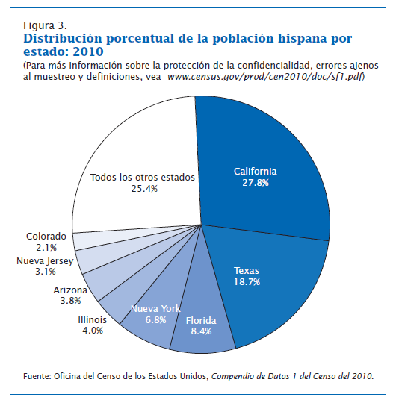

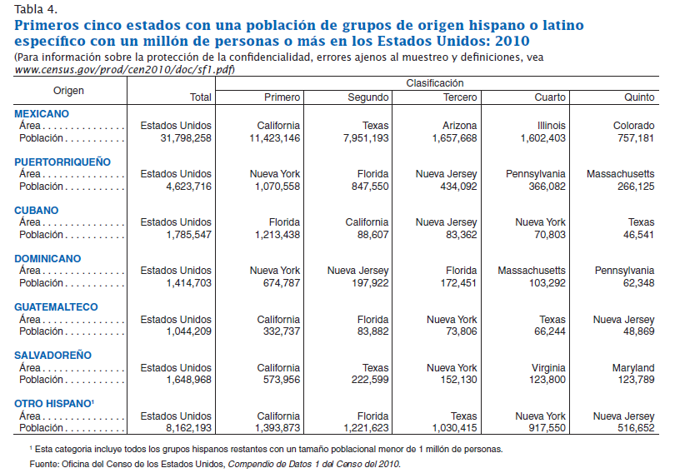

También en: http://arcgis.mla.org/mla/default.aspx:

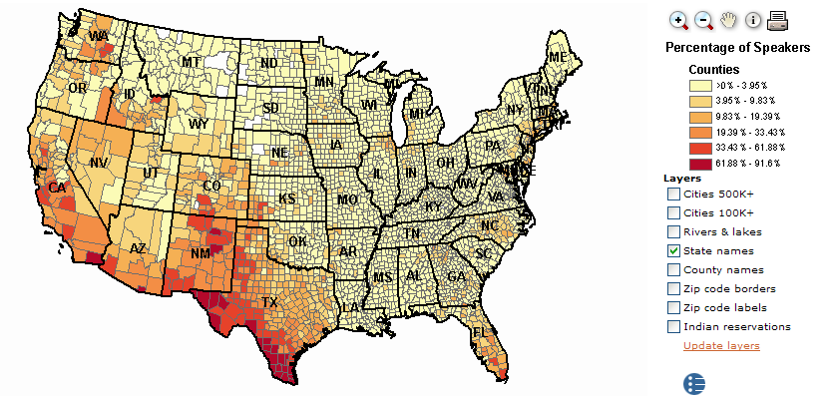

Usos del español

- el español se deja de usar en el término de dos generaciones (“retrocede”), al mismo tiempo que su número de hablantes aumenta constantemente, sobre todo por la inmigración mexicana (“avanza”)

- ser hispano ≠ ser hablante de español => los hispanos son personas de origen hispanohablante (y no necesariamente de presente hispanohablante), pero se definen por su posición relativa frente a los “anglos”

- el español: lengua de uso familiar, informal y sobre todo oral; de la comunicación privada en el ámbito familiar, aunque cada vez más presente en la vida pública (radio, televisión, letreros, atención telefónica al cliente en español), incluso en algunos documentos públicos (Oficina del Censo).

Diglosia: inglés para los usos públicos y escritos, español para los usos privados y orales => no se puede sin más considerar Estados Unidos como un país hispanohablante, de 50 millones que hablan español en la intimidad.

Bibliografía:

Alvar, Manuel (2003): “El español de los Estados Unidos: diacronía y sincronía”, en García Mouton, Pilar (ed.), El Español de América 1992, Anejos de la Revista de Filología Española, 93, págs. 215-236.
[Tb. en Biblioteca Virtual Miguel de Cervantes, 2006, en: http://www.cervantesvirtual.com/obra-visor/el-espaol-de-los-estados-unidos-diacrona-y-sincrona-0/html/]
Garrido, Joaquín (2008): “El español en los Estados Unidos”, en Palacios, Azucena (coord.), El español de América, Barcelona, Ariel, págs. 17-32.
Lipski, John M. (2003): “La lengua española en los Estados Unidos: avanza a la vez que retrocede”, Revista Española de Lingüística, 33, 2, págs. 231-260.
Vigil, Neddy A. y Garland D. Bills (2002): “El atlas lingüístico de Nuevo México”, Círculo de Lingüística Aplicada a la Comunicación, 10, en: http://www.ucm.es/info/circulo/no10/vigilbills.htm.

